平成３０年度

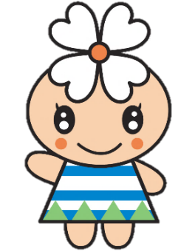

ボランティア募集情報

社会福祉法人 新宮町社会福祉協議会
ＴＥＬ：９６３-０９２１ ＦＡＸ：９６３-０１２７
メール：shinguvo@able.ocn.ne.jp
活 動 先 |  | 活 動 内 容 |  | 曜 日 | 時 間 | 備 考
高 齢 者 | 老人福祉複合施設  新宮偕同園  （上府区）  TEL 962-0512  FAX 962-0514 | 定例 | デイサービス  養護老人ホーム  特別養護老人ホーム  ケアハウス  （入浴後のドライヤーかけ・話し相手・お掃除等） | 全日 | 9：00～18：00  の間で | 詳細は要相談
障がい者 | 障害者支援施設  福岡コロニー  （緑ヶ浜区）  TEL 963-2781  FAX 963-2787 | 定例  単発 | 作業ﾎﾞﾗﾝﾃｨｱ（さをり織り 等）  行事ﾎﾞﾗﾝﾃｨｱ（まつりコロニー、レクリエーション 等） | 月～金 | 8：40～17：30  の間で | 詳細は要相談
障がい者 | 障がい福祉サービス事業所  立花園  （立花口区）  TEL 963-2311  FAX 963-1020 | 定例  単発 | 作業ボランティア  サークルボランティア  行事ボランティア | 月～金  第2・4木 | 10：00～15：00  の間で  13：00～15：00 | 詳細は要相談  手工芸、絵画、  組みひも 等
学 校 | 福岡県立  福岡特別支援学校  （緑ヶ浜区）  TEL 963-0031  FAX 963-3271 | 単発 | 行事ﾎﾞﾗﾝﾃｨｱ（校外学習） |  |  | 小学部・中学部  高等部
障がい者 | ブーケハウス  （福祉団体） | 定例 | 障害のある人とﾎﾞﾗﾝﾃｨｱの交流するｻﾛﾝ | 毎月第2  木曜 | 13：30～15：30 | 詳細は要相談
 | ﾎﾞﾗﾝﾃｨｱ団体 | 定例 |  |  |  | 詳細は「ボランティア団体一覧」を参照
 | 新宮町社会福祉協議会  （緑ヶ浜区）  TEL 963-0921  FAX 963-0127 | 単発 | 行事ﾎﾞﾗﾝﾃｨｱ  共同募金活動 |  |  | 詳細は要相談

